Microinvest Делта Pro – Очаквайте скоро...
След повече от 10 години успешно налагане на Microinvest Делта като счетоводен софтуер, след над 10 000 верни потребители на програмния продукт, на сцената дебютира революционното софтуерно решение Microinvest Делта Pro. Но защо една вече наложила се и добре позната във финансовите среди счетоводна система като Microinvest Делта ще остане на заден план? „Икономическата обстановка и IT-пазарът в България претърпяха сериозни изменения от 1999 година, когато е изгревът на Microinvest Делта до днес. Изминалото време ни предостави една безценна основа, върху която да изградим счетоводна програма от най-ново поколение, а това е именно опитът!” – споделят от фирмата.
Мащабен проект
Коментираното събитие вече се превръща в „гореща” тема из счетоводните форуми и дава повод за обсъждане на проекта на годината. Дали Microinvest Делта Pro ще се превърне в така чаканата „любима” програма за всички, работещи в счетоводната сфера, която ще може да прави „всичко” и то без грешки? Е, на ентусиастите ще отговорим, че едва ли би могъл да съществува такъв продукт, който да удовлетворява 100% от потребностите на потребителите си, но защо пък да няма такъв който да отговаря на максимум от очакванията им с минимум разочарования?! И защо това да не е точно Microinvest Делта Pro? Програмните продукти на Microinvest винаги са били писани не само от фирмените служители, а и от самите потребители, точно онези, за които са предназначени. В тази връзка, за да задоволи любопитството на всички клиенти и партньори, компанията представи първите работни екрани на революционното софтуерно решение, като работата по него продължава с пълна сила. Съвсем скоро ще бъде факт и тестовата Алфа версия за ограничен кръг от потребители, от които се очаква едно критично и професионално мнение. От фирмата коментираха, че ще се вземат под внимание всички бележки и насоки за подобрение на продукта от своите клиенти.
Технологиите на бъдещето
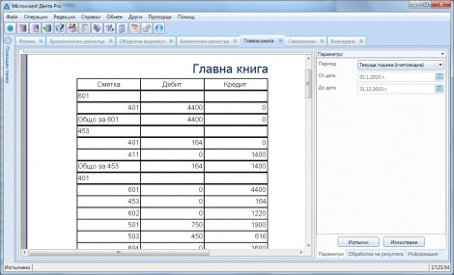
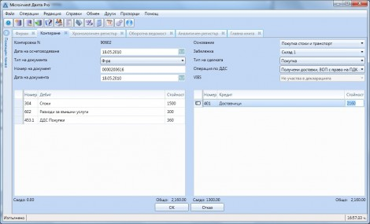
Стъпвайки върху най-модерната технологична платформа и съвременна архитектура, Microinvest Делта Pro ще предложи невероятно гъвкави възможности за работа, при практически неограничено натоварване. За целта в новия продукт ще бъде предвидена работа в локален режим със SQL сървър и съвместна работа през Internet. Тази платформа ще позволи обединяването на работата и информацията от различни офиси в реално време, като по този начин програмният продукт ще се превърне в едно изключително удобство както за фирми с отдалечени офиси, така и при необходимост от синхронизация на вътрешнофирмените дейности и въведените данни.
Бързина, удобство, функционалност
При разглеждането на първите работни екрани на счетоводния софтуер Microinvest Делта Pro веднага правят впечатление редица новости и полезни подобрения. Съчетанието на трите фактора – бързина, удобство, функционалност, ще превърнат продукта в търсеното решение за всяка счетоводна дейност. За изпълнение на поставените задачи е предвидено вграждането на достъпни бутони, множество справки с необходима информация и най-важното – сигурност и защита на данните.
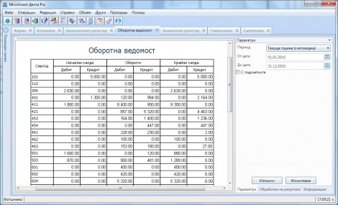
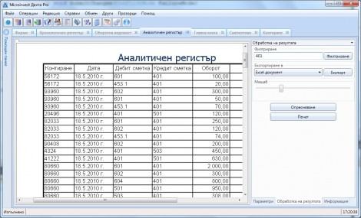
Опитът
За успокоение на много привърженици на сегашната счетоводна програма Microinvest Делта продуктът ще запази основната част от ключовите си функции. Специално внимание ще бъде отделено на лесната редакция и въвеждане на данните, дори и при огромно натоварване. Това ще направи работата със счетоводното приложение по-бърза, оптимизирана и лесна. В напрегнатите ситуации, когато работата е много, а сроковете кратки, Microinvest Делта Pro ще се превърне в безценен помощник на всеки счетоводител.
Модерен интерфейс
Не е възможно да подминем от коментар и напълно обновения дизайн на програмата. Компанията е заложила на модерна и съвременна визия, подобаваща на динамичните технологични промени. Изключително модерен и приятен интерфейс с нови екрани, интуитивното меню и удобни бутони ще направи работата със счетоводния софтуер на бъдещето Microinvest Делта Pro не само бърза и лесна, а и приятна.
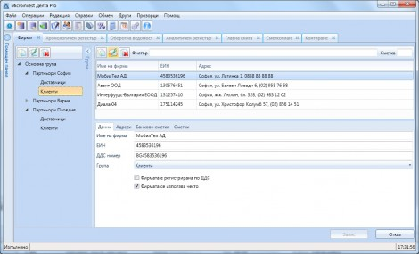
Очаквайте скоро...
От Microinvest споделят, че ще останат верни на своята политика да предлагат най-добрите продукти на най-добрата цена. В тази връзка модерната счетоводна система Microinvest Делта Pro ще се предлага на достъпна цена, като по този начин всеки потребител ще има възможност да оптимизира работата си със счетоводен софтуер от ново поколение и висок клас.
Оставаме в очакване на официалната премиера на новата програма. Microinvest загатват, че събитието ще бъде придружено с много изненади и специални предложения към настоящи и бъдещи клиенти и партньори.

